Международная научно-практическая конференция
«ВЕЛИКИЕ ИДЕИ ВЕЛИКОГО К.Д. УШИНСКОГО: ИНСТРУМЕНТЫ РАЗВИТИЯ СЕЛЬСКОЙ ШКОЛЫ (ПРОЕКТИРУЕМ БУДУЩЕЕ)»
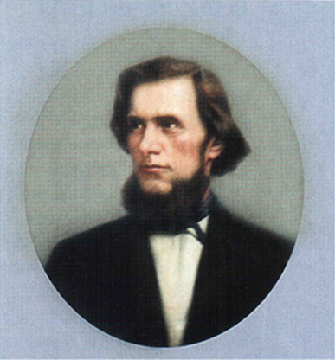
СЕМИНАР
Педагогическое наследие К. Д. Ушинского в измерениях образования ХХI века: «Точка роста» как ресурс развития обучающихся сельской школы.
Место проведения: МОУ Константиновская СШ
п Константиновский, ул Садовая, д.8 (48533)79353
Время проведения 27.04.2023 в 9:30
Регистрация: https://clck.ru/34EeNw
ПРОГРАММА СЕМИНАРА
08:45-09:30 Регистрация участников семинара; кофе-брейк
09:30-10:00 Теоретическая часть:
1. Вступительное слово «Педагогическое наследие К.Д.Ушинского и современная школа. Директор МОУ Константиновской СШ. Чепурна Елена Павловна.
2. Центр «Точка роста» как ресурс повышения качества образования. Кислёнкова Анна Александровна, МОУ, руководитель Центра «Точка роста» Константиновская СШ
3. Использование оборудования центра образования «Точка роста» для организации проектной и исследовательской деятельности обучающихся. Грамотинская Светлана Геннадьевна, зам директора МОУ Константиновской СШ, Горячева ГИ, учитель начальных классов
10:05 - 12:20 Практическая часть. Калейдоскоп ресурсов Центра «Точка роста»
10:05-10:35 - Линейка 1. Фрагменты занятий по формированию естественно-научной грамотности.
- Внеурочное занятие по функциональной грамотности «Удивительные свойства соли». 1б класс учитель Голубкова М.А. каб. 37
- Внеурочное занятие по функциональной грамотности Условия, необходимые для роста и развития растения 2б класс Тихонова Н.В. каб. 36
10:40-11:10 Линейка 2. Использование оборудования Центра «Точка роста» в урочной деятельности
- Фрагмент урока по теме «Строение и функции кожи» в классе с инклюзивным обучением. 8а класс Грамотинская СГ каб. 36
- Фрагмент урока по химии Практическая работа «Определение общей минерализации воды с использованием датчика электропроводности» 8б класс Терёхина А.И. каб. 38
11:15- 11:45 Линейка 3. Фрагменты занятий по формированию технической грамотности
- Внеурочное занятие «Изготовление объемных цветов с помощью 3-d ручки» 3а,4а классы Рослякова Е.В. каб 36
- Внеурочное занятие по курсу «Робототехника» «Робот –исследователь» 4 а,б классы Кислёнкова А.А. каб 37
11:50-12:20 Обобщающее занятие по физике «В путешествие с «Точкой роста» 7 класс
Соловьёв И.С. каб. 38, 37
12:20-12:30 Рефлексия
12:30 ОБЕД

Самостоятельность головы учащегося —
единственное прочное
основание всякого плодотворного учения.
К. Д. Ушинский


